Le temps file à toute vitesse : C'est dimanche que nous allons nous retrouver :

rappelez-vous le message précédent :

**PROCHAIN RENDEZ-VOUS : BLE DE NOËL LE DIMANCHE 10 DÉCEMBRE À PARTIR DE 15H ET VEILLÉE (AVEC SOUPE) TANT QU'ON SE TROUVERA BIEN.**

Ce sera au BREUIL BOIS-ROBERT, chez Bernadette (42) qui nous reçoit pour toute la soirée.

Arrivée avec un petit café ou une tisane pour se réchauffer, échanges, plusieurs animations :

BLE aux jouets, décorations d'hiver, cadeaux;

3 ANIMATIONS SONT DÉJÀ EN PISTE : un atelier ORIGAMI proposé par Nathalie (elle aura le matériel nécessaire), un atelier fabrication de boisson fermentée à base de thé : LE KOMBUCHA (*apportez un bocal!) ,* lecture de CONTES proposée par Delphine et tous ceux qui auront envie d'en raconter.

si vous souhaitez en proposer plus, n'hésitez pas!

Apportez des bougies et si vous avez du bois chez vous, une bûche pour terminer la soirée au coin du feu avec une soupe partagée.

**INFORMATIONS PRATIQUES :**

**ADRESSE :**

**Chez Antoine et Bernadette**

Salle Laudates

11 rue du Carrefour 78930 Breuil Bois Robert

0130426551

Au **rond-point de la Clé des champs** à Mantes la Ville ("rond-point du buffalo grill" et accès autoroute), prendre la **D65** qui monte vers Breuil Bois Robert. Entrer dans le Breuil, la rue du Carrefour est la 3eme sur la gauche.

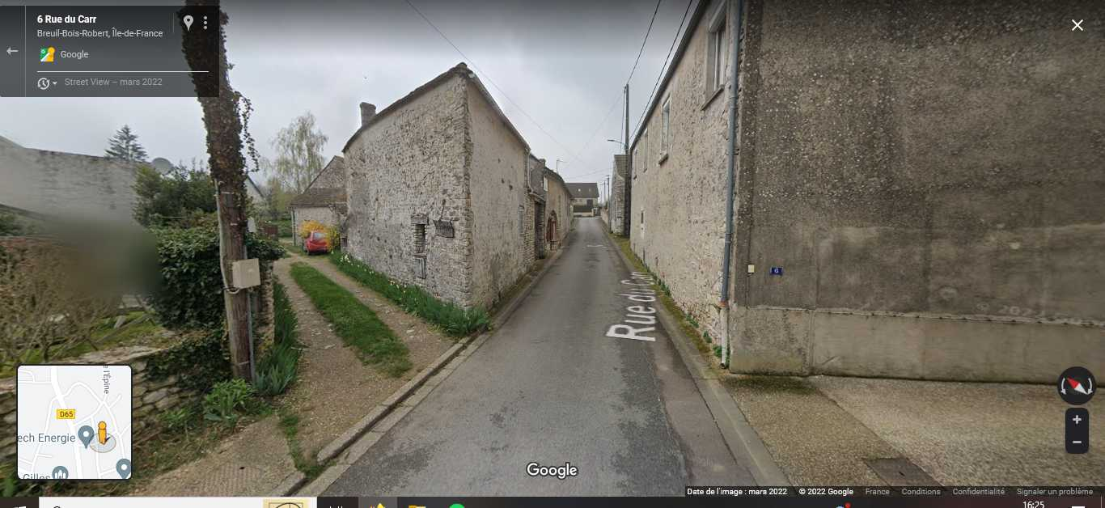Garez-vous avant le n°6, puis entrez par ce chemin avec herbe.

Merci à Bernadette pour le bel accueil!

**...et maintenant, ci-dessous:**

**LISTE DES CHOSES À APPORTER : faites-vous votre pense-bête !**

1 - **VOUS** !!! seul, seule ou en bonne et joyeuse compagnie. Le reste est secondaire et rien n'est obligatoire.

2. Les objets que vous souhaitez donner **pour la BLE** : tous objets, *plus déco, jouets, cartes... idées pour les fêtes*  (apporter des idées, c'est déjà l'échange!)

3. **pour les ateliers :**

**Origami :** Nathalie a ce qu'il faut,

**Kombucha** : Catherine vous demande juste d'apporter un bocal avec son couvercle pour en remporter chez vous,

**Contes :** Delphine lira des contes, et si vous voulez vous aussi nous raconter ou nous lire un conte, bienvenue!

Et si vous aussi vous avez une proposition d'atelier (déco ou autre), il est encore temps.

4. **pour la veillée autour de la cheminée,** et toujours ***si vous en avez chez vous* :**

une bûche (Jacques apporte le petit bois)

des bougies,

une soupe, un plat ou un grignottis à partager pour aller avec la soupe.

(que celui ou celle qui apporte de la soupe se fasse connaître pour qu'on essaie de répartir un peu les plats).

Des questions? Besoin de covoiturage? prenez contact! on fera *tous* tout ce qu'on peut.

document rédigé par Marguerite (85) tél 07 67 36 38 83